Anzac Hotel
Merkez, Merkez, Çanakkale, Türkiye
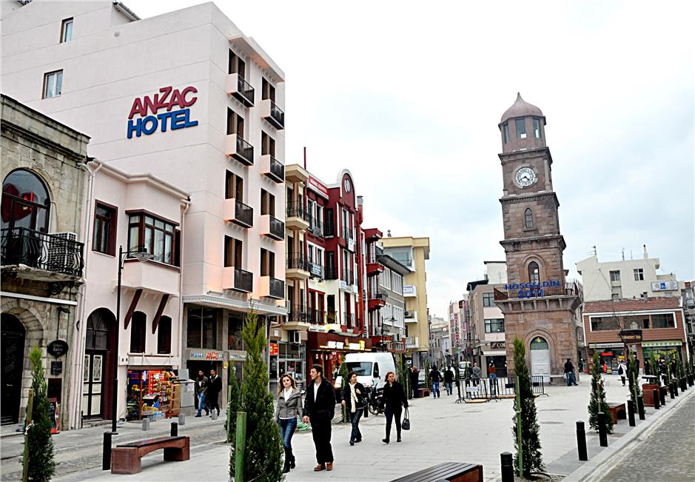
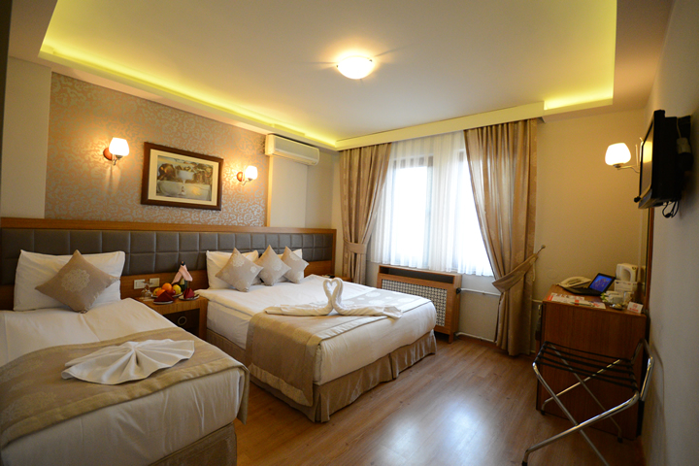
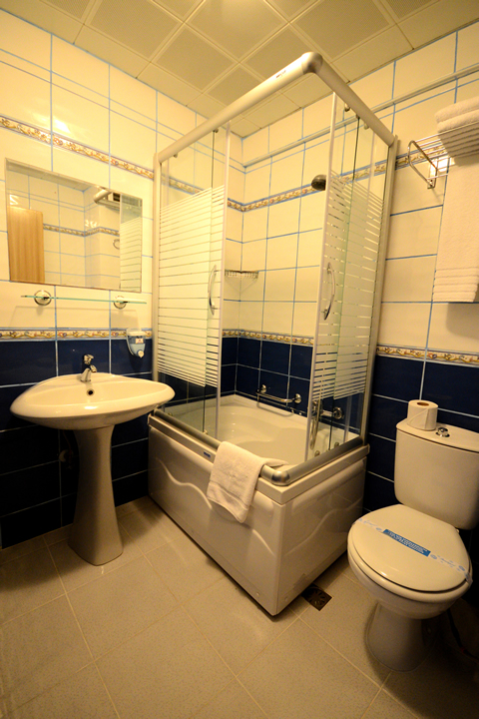
FACILITĂȚI
- acces la internet
- aer condiționat
- asistență medicală
- cafenea
- check-in 24 de ore
- Internet WLAN
- lifturi
- lobby
- parcare
- recepție 24 de ore
- restaurant(e)
- restaurant(e) cu aer condiționat
- restaurant(e) cu spațiu special pentru nefumători
- room service
- sală de vizionare TV
- schimb valutar
- seiful hotelului
- servicii de spălătorie de rufe
INFORMAȚII DESPRE CLĂDIRE
- anul construcției: 1989
- anul renovării: 2015
- număr de etaje - clădirea principală: 5
- numărul de camere (total): 27
- numărul de camere duble: 27
DISTANȚE
- baruri/pub-uri: 50 m
- centru turistic: 10000 m
- centrul orașului: 0 m
- discotecă/club de noapte: 300 m
- lac: 10 km
- mare: 25 m
- pădure: 10 km
- parc: 300 m
- posibilități de cumpărături: 100 m
- râu: 500 m
- restaurante: 50 m
- stație de autobuz: 50 m
- Ștrand: 10000 m
- transport public: 20 m
TIPUL HOTELULUI
- Business Hotel
- City Hotel
- hotel familiar
MESE
- cină cu meniu la alegere
- demipensiune
- masă de prânz cu meniu la alegere
- mic dejun cu servire
- mic dejun tip bufet
- oferte speciale
SPORT/DISTRACŢIE
- joc de darts
MODALITĂȚI DE PLATĂ
- MasterCard
- VISA

